И Н Ф О Р М А Ц И Я
об отзывах и предложениях Алтайского краевого Законодательного
Собрания по проектам федеральных законов, направленных в
Государственную Думу Федерального Собрания
Российской Федерации во втором полугодии 2011 года

В соответствии со статьей 26.4 Федерального закона от 6 октября 1999 года № 184-ФЗ «Об общих принципах организации законодательных (представительных) и исполнительных органов государственной власти субъектов Российской Федерации» проекты федеральных законов по предметам совместного ведения после их внесения в Государственную Думу Федерального Собрания Российской Федерации (далее - Государственная Дума) направляются в законодательные (представительные) и высшие исполнительные органы государственной власти субъектов Российской Федерации для представления ими в Государственную Думу в тридцатидневный срок отзывов на указанные законопроекты.
Согласно требованиям пункта 2 статьи 89-1 Регламента Алтайского краевого Законодательного Собрания председатель Алтайского краевого Законодательного Собрания каждое полугодие информирует депутатов об отзывах и предложениях Алтайского краевого Законодательного Собрания по проектам федеральных законов, направленных Государственной Думой в Алтайское краевое Законодательное Собрание.
Во исполнение указанного требования Регламента подготовлена настоящая информация.
Во втором полугодии 2011 года в Алтайское краевое Законодательное Собрание из Государственной Думы поступило 300 проектов федеральных законов, из них в порядке законодательной инициативы – 219 законопроектов, принятых Государственной Думой в первом чтении – 81 законопроект.
Проекты федеральных законов по поручению председателя Алтайского краевого Законодательного Собрания направлялись экспертно-правовым управлением на рассмотрение в профильные комитеты, а также в постоянные депутатские объединения – фракции Алтайского краевого Законодательного Собрания.
По итогам данной работы было подготовлено и направлено в Государственную Думу 137 постановлений, в том числе: 128 постановлений о поддержании проекта федерального закона, 9 постановлений о нецелесообразности принятия проекта федерального закона. Наибольшее число законопроектов, рассмотренных Алтайским краевым Законодательным Собранием в отчетном периоде, было направлено на совершенствование государственной системы, повышение эффективности экономической, финансовой и социальной политики, изменение административного и налогового законодательства.
О приоритетах в законодательном обеспечении в данных сферах свидетельствует и распределение нагрузки на профильные комитеты, приведенное в диаграмме.

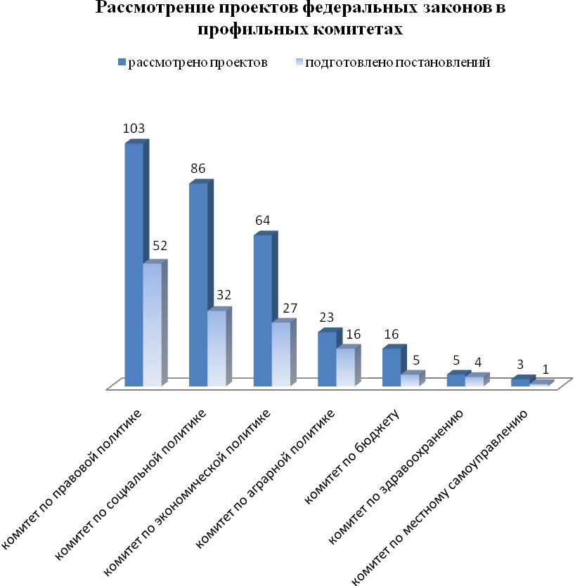

В постоянные депутатские объединения Алтайского краевого Законодательного Собрания для изучения и подготовки замечаний и предложений было направлено 11 проектов федеральных законов, имеющих политическое значение, касающихся вопросов избирательного права, полномочий органов государственной власти и органов местного самоуправления. Среди них: № 567807-5 «О внесении изменений в Федеральный закон «Об основных гарантиях избирательных прав и права на участие в референдуме граждан Российской Федерации», № 613430-5 «О внесении изменения в статью 21 Федерального закона «Об общих принципах организации законодательных (представительных) и исполнительных органов государственной власти субъектов Российской Федерации», № 548509-5 «О внесении изменений в статью 26.1 Федерального закона «О политических партиях» и пункт 2 статьи 18 Федерального закона «Об общих принципах организации законодательных (представительных) и исполнительных органов государственной власти субъектов Российской Федерации».
Предложения и замечания от постоянных депутатских объединений на данные законопроекты не поступали.
Среди поддержанных Алтайским краевым Законодательным Собранием проектов федеральных законов наиболее значимыми являлись следующие законопроекты:

в сфере государственного строительства:
№ 566817-5 «О бесплатной юридической помощи в Российской Федерации», которым устанавливаются основные гарантии права граждан Российской Федерации на получение бесплатной квалифицированной юридической помощи в Российской Федерации и организационно-правовые основы формирования государственной и негосударственной систем бесплатной юридической помощи. Принятый закон подписан Президентом Российской Федерации 21 ноября 2011 года;
№ 583016-5 «О внесении изменений в отдельные законодательные акты Российской Федерации в связи с введением ротации на государственной гражданской службе», которым установлено правовое обеспечение порядка ротации на государственной гражданской службе. Принятый закон подписан Президентом Российской Федерации 6 декабря 2011 года;
№ 576273-5 «О внесении изменений в Федеральный закон «О государственной гражданской службе Российской Федерации», которым предлагается установить особый порядок оплаты труда для отдельных должностей гражданской службы. Законопроект принят Государственной Думой в 1 чтении;

в сфере экономической политики:

№ 584399-5 «О внесении изменений в Федеральный закон «Об отходах производства и потребления» и другие законодательные акты Российской Федерации в части экономического стимулирования деятельности в области обращения с отходами», которым предлагается уточнить полномочия органов исполнительной власти субъектов Российской Федерации в части включения в региональные программы социально-экономического развития прогнозных показателей и мероприятий по сокращению количества твердых бытовых отходов, направляемых на захоронение, а также утверждения балансовых схем образования и удаления экологически безопасными способами отходов производства и потребления. Также предлагается установить обязанность производителя (импортера) продукции за использование (утилизацию), обезвреживание и (или) захоронение произведенной (ввезенной) продукции, утратившей потребительские свойства. Законопроект принят Государственной Думой в 1 чтении;
№ 617500-5 «О внесении изменений в статью 24 Федерального закона «О розничных рынках и о внесении изменений в Трудовой кодекс Российской Федерации», которым предлагалось предусмотреть перенос на более поздний срок применение требований, касающихся оборудования и застройки розничных рынков и использования на них временных сооружений для организации деятельности по продаже товаров (оказанию услуг, выполнению работ). Принятый закон подписан Президентом Российской Федерации 6 декабря 2011 года;
№ 610650-5 «О внесении изменения в Федеральный закон «Об энергосбережении и о повышении энергетической эффективности и о внесении изменений в отдельные законодательные акты Российской Федерации», которым предлагалось в целях устранения дополнительных барьеров в торговле, роста издержек изготовителей и поставщиков исключить требование об обязательной маркировки класса энергетической эффективности для компьютеров, компьютерных электронных устройств и оргтехники с 1 января 2012 года. Принятый закон подписан Президентом Российской Федерации 12 декабря 2011 года;

в сфере социальной политики и здравоохранения:
№ 632281-5 «О донорстве крови и ее компонентов», которым устанавливаются единые подходы к организации заготовки, переработки, хранению и обеспечению безопасности донорской крови и ее компонентов, а также устраняются имеющиеся пробелы в нормативном правовом регулировании в этой области;
№ 587070-5 «О внесении изменений в отдельные законодательные акты Российской Федерации по вопросам подготовки лиц, желающих взять на воспитание детей, оставшихся без попечения родителей», которым предлагалось обеспечить более тщательный отбор кандидатов в усыновители, опекуны (попечители), приемные родители, а также гарантию прав детей в замещающих семьях. В связи с этим законопроектом вносились изменения, согласно которым усыновителями, опекунами, попечителями, приемными родителями могут быть лица, прошедшие в установленном порядке соответствующую подготовку. Принятый закон с новым наименованием «О внесении изменений в статьи 127 и 146 Семейного кодекса Российской Федерации и статью 271 Гражданского процессуального кодекса Российской Федерации» подписан Президентом Российской Федерации 30 ноября 2011 года;

№ 589209-5 «О внесении изменений в некоторые законодательные акты Российской Федерации в части обеспечения жилыми помещениями детей-сирот и детей, оставшихся без попечения родителей», которым предполагается создание нового вида специализированного жилищного фонда - специализированного жилищного фонда для обеспечения жильем детей-сирот. Жилые помещения из указанного фонда предлагается предоставлять детям-сиротам по срочному договору найма, что позволит предотвратить незаконные сделки, а также иные мошеннические действия, влекущие утрату права детей-сирот на жилые помещения. Законопроект принят Государственной Думой в 1 чтении;
№ 614199-5 «О поддержке молодежных и детских общественных объединений», которым предлагается урегулировать отношения, возникающие в связи с осуществлением поддержки молодежных и детских объединений федеральными органами государственной власти, органами государственной власти субъектов Российской Федерации и органами местного самоуправления;
№ 617570-5 «О культуре в Российской Федерации», который направлен на сохранение и развитие единого культурного пространства России при сохранении всего его многообразия, в том числе на развитие и совершенствование программы обучения русскому языку как основы межнационального общения и единства страны;
№ 526699-5 «О внесении изменений в отдельные законодательные акты Российской Федерации в части продления срока выплаты ежемесячного пособия по уходу за третьим ребенком», которым предлагается продлить с полутора лет до достижения ребенком возраста трех лет выплату пособия по уходу за третьим рожденным (усыновленным) ребенком и последующими детьми лицам, подлежащим обязательному социальному страхованию, а также лицам, проходящим службу в органах внутренних дел, Государственной противопожарной службы, органов уголовно-исправительной системы, органов по контролю за оборотом наркотических средств, таможенных органов и женщинам (матерям), проходящим военную службу по контракту;
№ 594405-5 «О внесении дополнений в статью 2 и статью 20 Федерального закона «О ветеранах», которым предлагается приравнять к труженикам тыла возрастную категорию граждан, родившихся в период с 22 июня 1928 года по 9 мая 1945 года с предоставлением льгот, предусмотренных действующим законодательством;

в сфере административного и налогового законодательства:
№ 628687-5 «О порядке отбывания административного ареста», которым предлагается усовершенствовать порядок отбывания административного ареста и привести его в соответствие с нормами международного права;
№ 547079-5 «О внесении изменений в статью 6.10 Кодекса Российской Федерации об административных правонарушениях», которым предлагается установить административную ответственность за вовлечение несовершеннолетнего в употребление любой алкогольной продукции, в курение табака, а также за приобретение для несовершеннолетнего пива и напитков, изготавливаемых на его основе, алкогольной или спиртосодержащей продукции, одурманивающих веществ, табачных изделий в организациях торговли или общественного питания;

в сфере сельского хозяйства, природопользования и земельных правоотношений:
№ 604384-5 «О внесении изменений в статью 6 Федерального закона «Об охране окружающей среды» и статью 6 Федерального закона «Об отходах производства и потребления», который направлен на реализацию органами государственной власти субъектов Российской Федерации полномочий по установлению нормативов образования отходов и лимитов на размещение отходов для индивидуальных предпринимателей и юридических лиц, в результате хозяйственной и иной деятельности которых образуются отходы, на объектах, не отнесенных к объектам, подлежащим федеральному государственному экологическому контролю;
№ 613408-5 «О внесении изменения в статью 5 Закона Российской Федерации «О потребительской кооперации (потребительских обществах, их союзах) в Российской Федерации», которым предполагается запрещение потребительским обществам, созданным в форме потребительского кооператива, деятельности по организации финансовой взаимопомощи пайщиков. Данная новация обусловлена тем, что в сфере деятельности неспециализированных потребительских кооперативов отсутствуют регулирующие и надзорные государственные органы. Для данной организационной правовой формы юридического лица действующим законодательством не предусмотрены какие-либо финансовые нормативы деятельности и практически не предусмотрены ограничения на осуществление уставной деятельности. В последнее время наметилась тенденция по реорганизации отдельных кооперативов в потребительские общества. При этом основной целью такой реорганизации является уход от установленных законодательством форм государственного регулирования и контроля;
№ 608944-5 «О внесении изменений в Федеральный закон «О государственном кадастре недвижимости», которым предлагается исключить необоснованное снятие с государственного кадастрового учета земельных участков, сформированных в установленном земельным законодательством порядке в целях последующей их реализации на аукционах, но оставшихся нереализованными.

Алтайским краевым Законодательным Собранием признано нецелесообразным принятие 9 проектов федеральных законов. Среди них:

№ 538919-5 «О внесении изменений в Федеральный закон "Об основных гарантиях избирательных прав и права на участие в референдуме граждан Российской Федерации» и Федеральный закон «Об общих принципах организации законодательных (представительных) и исполнительных органов государственной власти субъектов Российской Федерации», которым предлагается ввести единую методику распределения мандатов по методу квот Хэйра при проведении выборов по пропорциональной системе на региональном и муниципальном уровнях. Введение полностью пропорциональной системы на выборах в законодательные (представительные) органы государственной власти субъектов Российской Федерации не учитывает особенностей избирательных систем, сложившихся в большинстве субъектов Российской Федерации;

№ 567807-5 «О внесении изменений в Федеральный закон «Об основных гарантиях избирательных прав и права на участие в референдуме граждан Российской Федерации», которым предлагается установить порядок распределения площадей рекламных конструкций между избирательными объединениями аналогичный порядку распределения эфирного времени и печатной площади. Данным законопроектом нарушается принцип свободы гражданско-правового договора;
№ 575519-5 «О внесении изменения в статью 50 Федерального закона «Об обязательном медицинском страховании в Российской Федерации», которым предлагается установить для районов Крайнего Севера особые условия использования средств на финансовое обеспечение региональных программ модернизации здравоохранения (расширение перечня подлежащих завершению объектов строительства государственных и муниципальных учреждений здравоохранения). При этом правовое обоснование установления указанных преференций отсутствует. Предлагаемые изменения приведут к неравенству субъектов Российской Федерации в части требований, предъявляемых к условиям реализации региональных программ модернизации здравоохранения.

